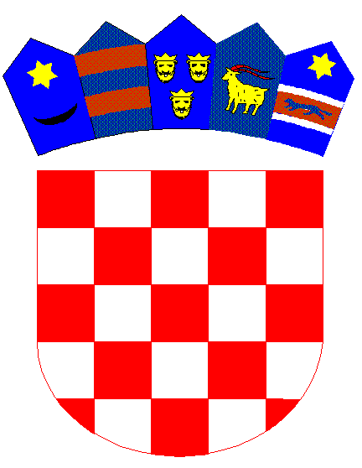

REPUBLIKA HRVATSKA

DUBROVAČKO-NERETVANSKA ŽUPANIJA

**Osnovna škola Petra Kanavelića, Korčula**

Ante Starčevića 1, 20260 Korčula

TEL 020/716 126 TEL/FAX 020/715 023

EMAIL ured@os-pkanavelica-korcula.skole.hr

WEBhttp://os-pkanavelica-korcula.skole.hr/

MB 03080838 OIB 32072063566 Šifra škole 19-038-001 IBAN HR3924070001100577744

**ČLANOVIMA ŠKOLSKOG ODBORA**

- svima

Na temelju članka 47. Statuta Škole, sazivam **32.** sjednicu Školskog odbora za dan **26. srpnja 2024. god. – petak** koja će se održati u prostorijama škole s početkom u 08,00 sati. Za sjednicu predlažem slijedeći:

**DNEVNI RED**

1. Usvajanje zapisnika sa 31. sjednice
2. Donošenje Odluke o usvajanju izvršenja financijskog plana za polugodišnje razdoblje 2024.g.
3. Donošenje Odluke o razrješenju ravnatelja
4. Donošenje Odluke o usvajanju Pravilnika o sistematizaciji radnih mjesta
5. Razno: Očitovanje ravnatelja po upitima gosp. Alana Farca Školskom odboru u svezi dugotrajne imovine škole i upit u svezi Etičkog povjerenstva škole

PREDSJEDNICA:

Mirela Tolj, dipl. učitelj